ทดลองรูปแบบคู่มือ LAHIS

ภาษาไทยและระยะห่าง
ผู้รายงานบันทึกข้อมูลหมู่บ้าน แล้วเจ้าหน้าที่ตรวจสอบรายงานบน Dashboard
น้ำ ผู้ฝึกสอน เจ้าหน้าที่ พื้นที่ ข้อมูล ป่วย ถัดไป ย้อนกลับ

ขั้นตอนชุดที่หนึ่ง
- เปิดรายการรายงาน
- ตรวจชื่อหมู่บ้านและข้อมูลเหตุการณ์
- ยืนยันว่าข้อมูลครบก่อนติดตามต่อ

ขั้นตอนชุดที่สอง
- เปิดรายการผู้ใช้
- ตรวจบทบาทและขอบเขตพื้นที่ของเจ้าหน้าที่ก่อนเริ่มปฏิบัติงาน เพื่อให้แน่ใจว่ามองเห็นหมู่บ้านที่ตนเองรับผิดชอบและสามารถติดตามรายงานได้อย่างถูกต้อง

ข้อควรตรวจ
- ผู้รายงานเห็นความคิดเห็นที่ส่งกลับมาจากเจ้าหน้าที่
- ข้อความรายการนี้ตั้งใจให้ยาวมากกว่าหนึ่งบรรทัด เพื่อทดสอบว่าบรรทัดที่สองเยื้องตรงกับข้อความของบรรทัดแรก และไม่ย้อนกลับไปอยู่ใต้เครื่องหมายหัวข้อ

ภาพแนวนอนและคำบรรยาย
ภาพประกอบจากคู่มือเดิมใช้ทดสอบขนาดและการจัดหน้า โดยรักษาสัดส่วนของภาพไว้
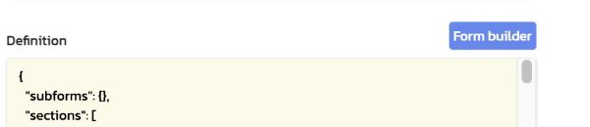
ภาพทดลอง ก — ภาพแนวนอนพร้อมคำบรรยายที่ต้องอยู่หน้าเดียวกัน

ภาพแนวตั้งและคำบรรยาย
ภาพมือถือควรจำกัดทั้งความกว้างและความสูง เพื่อเหลือพื้นที่ให้คำบรรยาย
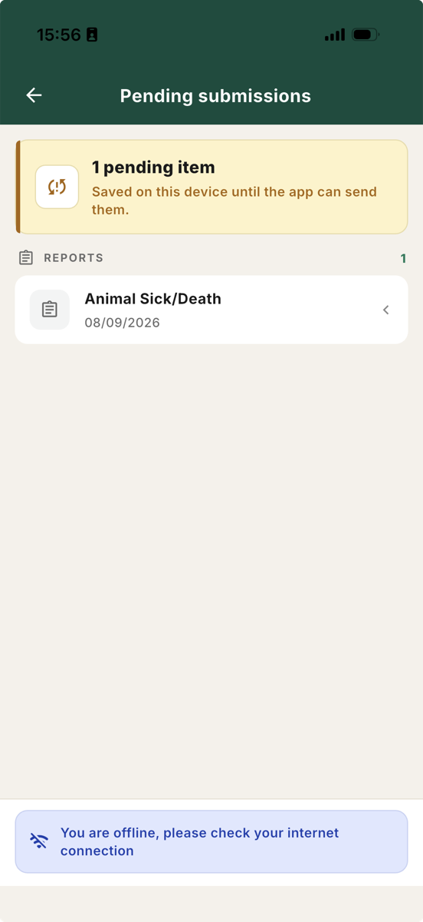
ภาพทดลอง ข — ภาพแนวตั้งพร้อมคำบรรยายที่ต้องอยู่หน้าเดียวกัน

ตารางต่อเนื่องข้ามหน้า
ตารางนี้จงใจมีหลายแถวเพื่อทดสอบการขึ้นหน้าใหม่และการแสดงหัวตารางซ้ำ
ลำดับ | จุดตรวจ | วิธีตรวจ
01 | หมู่บ้าน | ตรวจชื่อหมู่บ้านและสังกัดของรายงาน
02 | เจ้าหน้าที่ | ตรวจบทบาทและขอบเขตพื้นที่ที่รับผิดชอบ
03 | ผู้รายงาน | ตรวจชื่อผู้ส่งและความต่อเนื่องของการรายงาน
04 | วันที่ | ตรวจวันที่เกิดเหตุและวันส่งรายงาน
05 | ชนิดสัตว์ | ตรวจชนิดสัตว์ที่บันทึกในแบบฟอร์ม
06 | จำนวนป่วย | ตรวจจำนวนสัตว์ป่วยเทียบกับจำนวนทั้งหมด
07 | จำนวนตาย | ตรวจจำนวนสัตว์ตายและข้อมูลประกอบ
08 | รูปภาพ | ตรวจภาพประกอบว่าตรงกับเหตุการณ์
09 | พิกัด | ตรวจตำแหน่งหมู่บ้านบนแผนที่
10 | ความคิดเห็น | ตรวจข้อความตอบกลับในรายงานเดิม
11 | การติดตาม | ตรวจรายละเอียดการติดตามผลล่าสุด
12 | ระดับความเสี่ยง | ตรวจการประเมินของเจ้าหน้าที่ผู้รับผิดชอบ
13 | Case | ตรวจสถานะของงานที่เปิดเป็น Case
14 | การปิดงาน | ตรวจข้อมูลประกอบและเหตุผลในการปิด Case
15 | แบบฟอร์ม | ตรวจหัวข้อและคำอธิบายที่ผู้รายงานเห็น
16 | ตัวเลือก | ตรวจว่าคำถามให้เลือกหนึ่งหรือหลายคำตอบ
17 | Validation | ตรวจค่าต่ำสุดและสูงสุดที่ยอมรับได้
18 | ข้อความสรุป | ตรวจข้อความที่แสดงในรายการ Dashboard
19 | ทดสอบแถวต่อเนื่อง | แถวเพิ่มเติมสำหรับตรวจการแบ่งหน้า
20 | ทดสอบแถวต่อเนื่อง | แถวเพิ่มเติมสำหรับตรวจการแบ่งหน้า
21 | ทดสอบแถวต่อเนื่อง | แถวเพิ่มเติมสำหรับตรวจการแบ่งหน้า
22 | ทดสอบแถวต่อเนื่อง | แถวเพิ่มเติมสำหรับตรวจการแบ่งหน้า
23 | ทดสอบแถวต่อเนื่อง | แถวเพิ่มเติมสำหรับตรวจการแบ่งหน้า
24 | ทดสอบแถวต่อเนื่อง | แถวเพิ่มเติมสำหรับตรวจการแบ่งหน้า
25 | ทดสอบแถวต่อเนื่อง | แถวเพิ่มเติมสำหรับตรวจการแบ่งหน้า
26 | ทดสอบแถวต่อเนื่อง | แถวเพิ่มเติมสำหรับตรวจการแบ่งหน้า
27 | ทดสอบแถวต่อเนื่อง | แถวเพิ่มเติมสำหรับตรวจการแบ่งหน้า
28 | ทดสอบแถวต่อเนื่อง | แถวเพิ่มเติมสำหรับตรวจการแบ่งหน้า
29 | ทดสอบแถวต่อเนื่อง | แถวเพิ่มเติมสำหรับตรวจการแบ่งหน้า
30 | ทดสอบแถวต่อเนื่อง | แถวเพิ่มเติมสำหรับตรวจการแบ่งหน้า

สิ้นสุดการทดสอบ
ข้อความท้ายเอกสารต้องปรากฏเพียงครั้งเดียวหลังตารางครบ 30 แถว

